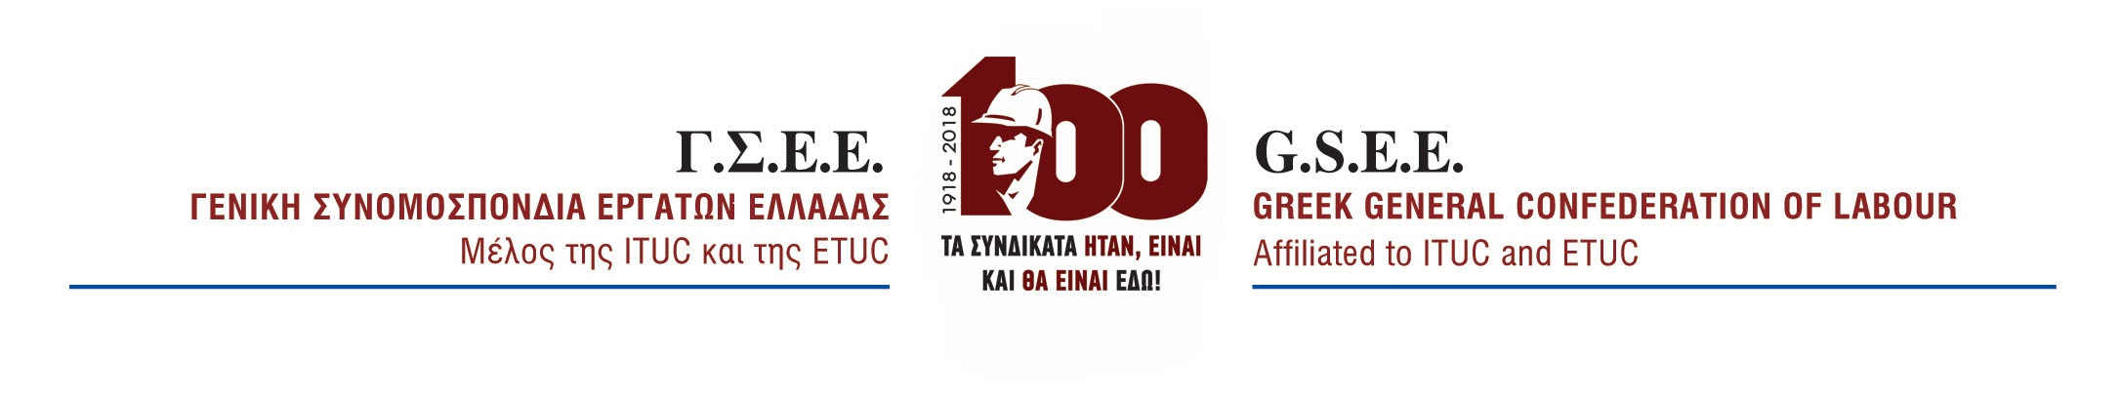
ΔΕΛΤΙΟ ΤΥΠΟΥ
21/9/21
ΣΤΗΡΙΞΗ ΤΟΥ ΑΓΩΝΑ ΤΩΝ ΤΑΧΥΔΙΑΝΟΜΕΩΝ
ΝΑ ΣΥΝΕΔΡΙΑΣΟΥΝ ΑΜΕΣΑ ΤΑ ΑΡΜΟΔΙΑ ΤΜΗΜΑΤΑ ΤΟΥ Α.Σ.Ε ΚΑΙ ΤΟΥ Σ.Κ.Ε
Μετά το θέμα που προέκυψε με γνωστή και ευρείας χρήσης διαδικτυακή πλατφόρμα, η ΓΣΕΕ κρούει για πολλοστή φορά τον κώδωνα του κινδύνου για τις συνθήκες εργασίας που επικρατούν γενικότερα στον κλάδο των διανομέων στη χώρα μας, επαναλαμβάνοντας το αίτημά της για αυστηρή εφαρμογή της ισχύουσας νομοθεσίας και ενίσχυσή της με την άμεση λήψη νέων μέτρων, που να ανταποκρίνονται στην ανάγκη προστασίας της εργασίας των συγκεκριμένων εργαζομένων.
Έχουμε τονίσει κατ΄ επανάληψη ότι οι συνθήκες εργασίας που επικρατούν στους delivery, courier και γενικότερα στους εργαζόμενους σε εργασίες διανομής, αποκαλύπτουν εργασιακό μεσαίωνα. Εντατικοποίηση της εργασίας, δουλειά χωρίς μέτρα ατομικής προστασίας, επιβολή gig ψευδούς αυτό-απασχόλησης, αναγκαστική εργασία σε ακραίες καιρικές συνθήκες, χαμηλές αμοιβές και καταχρηστικά συστήματα αξιολόγησης, ασυντήρητα οχήματα και μη καταβολή της πρόσθετης αποζημίωσης συντήρησης, αναζήτηση εργαζομένων με χρήση ηλεκτρικών πατινιών (εκτός προστασίας ΚΟΚ) συνθέτουν όψεις της εργασιακής κατάσταση στον κλάδο των διανομέων. Ένας κλάδος που βρίσκεται στην πρώτη θέση των εργατικών δυστυχημάτων και στην τελευταία θέση της διαχρονικής ευθύνης των Κυβερνήσεων να ρυθμίσουν με αυστηρούς κανόνες και να ελέγξουν τους όρους και τις συνθήκες εργασίας των διανομέων.
Τονίζουμε προς κάθε κατεύθυνση ότι από το νόμο ήδη προβλέπεται η υποχρέωση χορήγησης του κατάλληλου εξοπλισμού εργασίας, που περιλαμβάνει κατ’ελάχιστο τη χορήγηση κράνους, γαντιών κατάλληλου εξωτερικού ρουχισμού και ανακλαστικών, η έγκαιρη και σωστή συντήρηση του μεταφορικού μέσου ή η καταβολή της πρόσθετης αποζημίωσης χρήσης και συντήρησης σε περίπτωση που το μεταφορικό μέσο ανήκει στον εργαζόμενο και η παροχή πληροφοριών και γραπτών κατανοητών οδηγιών στους εργαζόμενους. Ο ρόλος της Επιθεώρησης Εργασίας παραμένει κομβικός ως προς τον εντατικό έλεγχο όλων των επιχειρήσεων που παρέχουν υπηρεσίες μεταφοράς ή διανομής προϊόντων ή αντικειμένων.
Η ΓΣΕΕ στηρίζει το δίκαιο αγώνα των διανομέων και της Πανελλήνιας Ομοσπονδίας Εργαζομένων στον Τουρισμό Επισιτισμό η οποία έχει προγραμματίσει 4ωρη Πανελλαδική στάση εργασίας για αύριο Τετάρτη 12.00 με 16.00. Η Συνομοσπονδία δεσμεύεται για την επαγρύπνηση των οργανώσεων Μελών της, Εργατικών Κέντρων και Ομοσπονδιών, καθώς του καταναλωτικού της Κινήματος μέσω της Ένωσης Εργαζόμενων Καταναλωτών Ελλάδας στις δράσεις υποστήριξης και προώθησης των αιτημάτων των συναδέλφων διανομέων.
Η ΓΣΕΕ απαιτεί την άμεση σύγκληση των αρμοδίων Τμημάτων του Ανωτάτου Συμβουλίου Εργασίας και κυρίως του Συμβουλίου Υγείας και Ασφάλειας στην Εργασία, του Τμήματος για την Αδήλωτη Εργασία και του Συμβουλίου Κοινωνικού Ελέγχου της Επιθεώρησης Εργασίας προκειμένου να εκδοθούν όλες οι εκκρεμείς Υπουργικές Αποφάσεις της ισχύουσας νομοθεσίας για την υγεία και την ασφάλεια των διανομέων και να προωθηθούν χωρίς καθυστέρηση οι απαιτούμενες νομοθετικές ρυθμίσεις για την προστασία όλων των όρων εργασίας των διανομέων.

ΓΡΑΦΕΙΟ ΤΥΠΟΥ ΚΑΙ ΔΗΜΟΣΙΩΝ ΣΧΕΣΕΩΝ

